Technologie zobrazování

*Úvod*

Poměrně rozsáhlá otázka o jednotlivých typech displejích a jejich vlastnostech. Doporučuji si prostě vybrat nový monitor na CZC.CZ nebo na jiných portálech. Prostě si projděte recenze a zjistěte si co je pro vás nejlepší. Podle mě nejtěžší.

# Monitory

Je základní výstupní zařízení počítače, které zobrazuje grafické a textové informace. Je většinou připojen s počítačem pomocí grafické karty, od které dostává data.

Televizor – monitor vybaven vysokofrekvenčním vstupním obvodem (tunerem), k němuž nelze připojit anténu.

## Druhy

* Obrazovka (CRT) – využívá speciální katodovou trubici
* LCD (tekuté krystaly) – skládá se z pixelů před zdrojem světla
* Plazma - malé buňky s elektricky nabitými částicemi ionizovaného plynu
* LED – pole diod
* OLED – vrstvy organické látky
* SED

# CRT Cathode-ray tube

Jeden z prvních monitorů vůbec, který využívá trojici katod, které emitují elektronové paprsky, které jsou pomocí jednotlivých mřížek taženy až na stínítko obrazovky. Na zadní straně stínítka jsou luminofory ve třech základních barvách - Red, Green, Blue – aditivní skládání barev.

## Princip

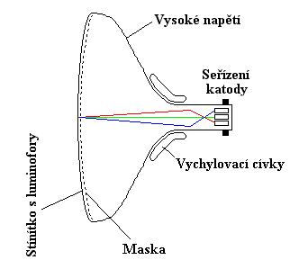Elektronové dělo se zahřeje na vysokou teplotu, a to vystřelí jednotlivé proudy elektronů, které mají záporný náboj. Počet těchto elektronů je regulován mřížkou, které propustí požadované množství. Poté jsou elektrony nasměrovány přes vychylovací a zaostřovací cívky, aby se při dopadu na stínítko křížili v přesných bodech. K jejich setkání dojde u masky obrazovky, kde se prokříží a dopadnou na své luminofory. Vždy osvětluje jen jeden pixel, ale je to v takové rychlosti že to nerozpoznáme.

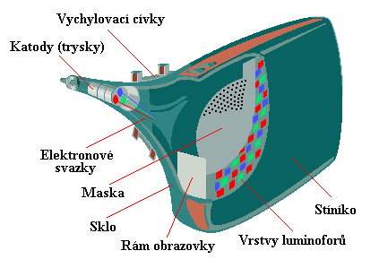

## Části

* Elektronové dělo – generuje záporné elektrony
* Stínítko s luminoforem- obsahuje luminofor, převádí energii dopadajícího elektronu na světlo, tři barvy - RGB
* Vychylovací cívky – kombinují jednotlivé paprsky elektronů a tím dosahují určitých barev a intenzity.
* Maska – kvůli záporným elektronům, které se mohou odpuzovat (rozostření), maska je doostří přesně.

## Typy

### https://www.fi.muni.cz/usr/pelikan/ARCHIT/PICTURES/MONITOR/DELTA.GIFDelta (Tři elektronová děla)

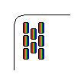Jednotlivé otvory v masce jsou kruhové a jsou uspořádány do trojúhelníků (velké písmeno delta). Stejným způsobem jsou uspořádány i luminofory na stínítku. Nevýhodou tohoto typu masky (obrazovky) je velká plocha, která je tvořena kovem masky a která způsobuje větší náchylnost k tepelné roztažnosti. Vzhledem k tomuto poskytovaly obrazovky typu Delta poměrně nekvalitní obraz, což bylo později vylepšeno.

### Inline

Otvory v masce jsou obdélníkového tvaru a jednotlivé luminofory jsou naneseny v řadě vedle sebe. Obrazovka Inline je dnes nejrozšířenějším typem obrazovky

### Trinitron (Jedno elektronové dělo)

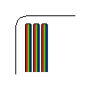Jejich luminofory jsou naneseny v řadě vedle sebe podobně jako u obrazovky typy Inline. Vlastní maska je tvořena svislými pásy, které ve vodorovném směru nejsou nikde přerušeny. Toto řešení s sebou nese problém - pásy masky jsou tenké a na celé výšce obrazovky se neudrží. Tento se řeší dvěma způsoby:

* Monitory - natažením dvou vodorovných drátů (cca v jedné třetině a dvou třetinách výšky obrazovky) přes obrazovku. Tyto dráty jsou potom bohužel na obrazovce vidět (hlavně na světlém pozadí)
* Televizory - silnějšími pásy masky. Maska pak působí o něco hrubším dojmem.

### Croma-Clear

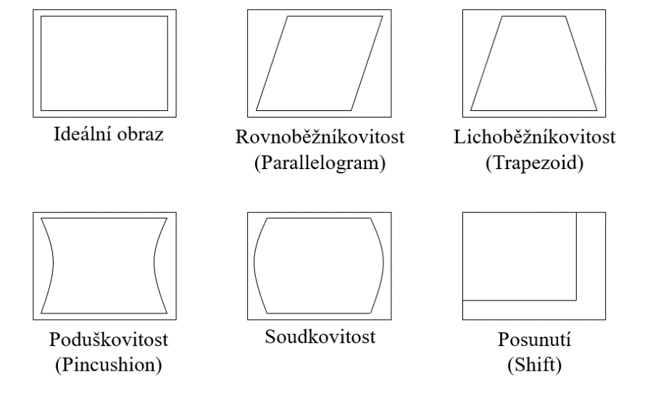Jedná se vlastně o spojení technologie Delta a Trinitron. Maska je pevná a děrovaná, jako u obrazovky Delta, otvory jsou ovšem větší, hranaté a obdélníkové, takže jednotlivé body RGB jsou umístěny v řadě, jako v případě typu Trinitron. Díky těmto vlastnostem je Croma Clear ideálním kompromisem.

## Poruchy obrazu

Obraz může být u CRT monitoru poměrně nejednoduše poničen díky citlivosti monitorů. Můžou se však seřídit a některé problémy s obrazem lze tímto způsobem vyřešit.

## Parametry

* Barva
  + Monochromatické – pouze odstíny jedné barvy (bílá, oranžová, zelená)
  + Barevné – více barev současně
* Velikost obrazu, Uhlopříčka, Rozlišení
  + 14“, 15“ – monitory dělané pro textový výstup (800x600)
  + 17“ – monitory pro práci s grafickými programy (1024x768 - 1280x1024)
  + 19“ – 21“ – vhodné pro profesionální práci
* Maximální rozlišení obrazovky – počet pixelů, který monitor dokáže maximálně zobrazit, souvisí s velikostí (většinou tak jak je udáno výše)
* Poměr stran – většinou bylo 4:3
* Obnovovací frekvence - obnova obrazovky
  + Horizontální frekvence [kHz] – udává kolik vykreslí řádků za jednu sekundu
  + Vertikální frekvence [Hz] – udává počet snímků za sekundu
* Prokládaný režim – pokud monitor nedokáže používat vysoké frekvence s vysokým rozlišením, nejdříve vykresluje všechny liché čáry a potom sudé (působí na oko lépe)
* Ovládání – ovládání monitoru (jas, kontrast, geometrie obrazu) – Analog, Digital, On-Screen display, (Dálkové)
* Odzrcadlení – leptáním či zdrsněním stínítka se zabraňuje odrazům světla v monitoru
* Flat screen – malé, nebo jen velmi malé zakřivení
* Demagnetizace masky – vlivem magnetického pole může dojít k znečištění barev
  + Automatická – AI 3000 full automat to chceš (Actually, při zapnutí monitoru)
  + Manuální – z nastavení
* Spotřeba [W] – kolik energie monitor spotřebuje

Monitory FS – Full Screen – monitor je schopen využívat celou obrazovku, nejsou žádné černé okraje

# LCD Liquid Crystal Display

Ploché a malé zobrazovací zařízení, které se skládá z počtu barevných nebo monochromatických pixelů. Každý pixel obsahuje tekuté krystaly, které s podsvícením vytváří barvy. Jsou toxické.  
První displeje používáme doteď. Můžeme je vidět např na kalkulačkách či jednoduchých čidlech. Vyžadují malé množství energie a lze některé napájet přes baterii.

### Dělení

### Pass1Pasivní – založené na technologii Dual Scan

Dnes se již nepoužívají, kvůli horší ostrosti obrazu, nečistému obrazu, podsvícení, kontrastu a odezvě. Pro adresaci jednotlivých obrazových bodů používá síť vertikálních a horizontálních transparentních vodičů. Nedokáží rychle reagovat a tím pádem nejsou vhodné na filmy ani hry.

##### Dual Scan Dual-Scan Supertwist Dematic (DNTN)

Vyvinutý mechanismus za účelem eliminace negativních vlivů. Panel byl rozdělen na 2 části a pixely byly zobrazovány paralelně – vyšší refresh rate.

### Act1Aktivní - založené na technologii TFT

Pro adresaci jsou k jednotlivým elektrodám jsou vedeny vodiče mezi obrazovými body. Natočení krystalů je složitější a má větší setrvačnost a spotřebu energie.

##### TFT Thin-Film-Transistor (Liquid-Crystal Display)

Technologie (neplést s TN), kterou používají všechny aktivní LCD displeje. Zlepšuje kvalitu obrazu a kontrast.

## Princip

Podsvícení vyzařuje bíle světlo, které prochází dvěma polarizačními filtry otočených o přesně 90°. Za normální okolností by takto neproniklo žádné světlo, a proto se mezi tyto polarizační filtry vkládají tekuté krystaly. Tyto krystaly otáčí světlo zpět o 90° díky alignment layers, která jsou umístěná nad a pod krystaly. Tyto alignment layers jsou řízeny transparentní elektrodami, které regulují intenzitu – kolik světla pustí skrz. Následně se nám toto světlo promítne na displej, jinak řečeno vznikne sub pixel. Tři tyto krystaly dají dohromady 1 pixel.

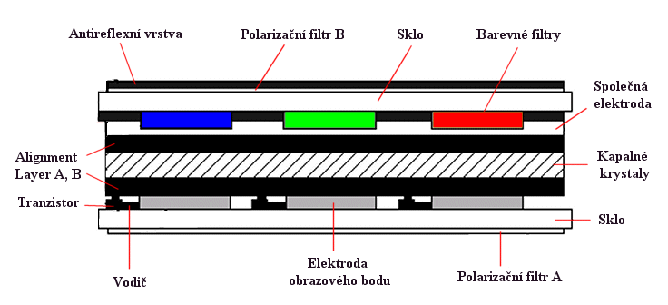

### Bodově

1. Zdroj bílého světla – generuje světlo, jak podsvícení, tak světlo pro barvu pixelů
2. První polarizační deska – Usměrní světlo, aby bylo polarizováno jen jedním směrem
3. Elektrody, mezi kterými je elektrické pole – Regulují intenzitu krystalů a tím vytvářejí přesnou barvu pixelu.
4. Thin-Film-Transistor LCD – Krystaly, které otáčejí světlo zpět, aby prošli polarizační deskou, jenže jejich intenzita (zapnutí/vypnutí jako moc propouští) je kontrolována transparentními elektrody
5. Druhá polarizační deska – Je natočen od předchozího filtru o 90°, zabraňuje znovu neotočenému světlu postup
6. Barevný filtr (RGB) – používán k přeměně světla na jednu ze tří barevných složek, pro vytvoření pixelu jsou potřeba 3 tyto konstrukty

## Technologie

Typ výrobní technologie ovlivňuje hlavně barvy, pozorovací úhly, jas a kontrast a odezvu. Je to jeden z nejdůležitějších parametrů u aktivních LCD monitorů.

### TN Twisted Nematic

Panel TN patří k základníma nejstarším panelům na trhu. Je nejlevnější. Má především dobrý kontrast a rychlou odezvu a refresh rate. Proto je používaný hlavně profesionálními hráči, kteří na něm dokáží zobrazit více jak i 240Hz (240FPS). Má ale špatné barvy a pozorovací úhly (barevná deformace).

### IPS (PLS) In-Plane Switching

Tento panel je používám především lidmi, kteří potřebují věrné podání barev za všech pozorovacích úhlů. Bohužel je o něco pomalejší, a proto má vyšší odezvu ( kolem 5ms) a průměrné refresh rates. Nedokáže zobrazit věrnou černou kvůli nižší kvalitě kontrastu a jasu. PLS je ta samá technologie akorát od Samsungu.

### xVA (MVA, PVA) Multi-Domain resp. Patterned vertical alignment

Snaha o kompromis mezi zmíněnými typy. Poměrně střední rychlost odezvy a refresh rate (TN lepší) a slušné podání barev (IPS lepší). Velmi dobrý kontrast a černá barva.

## Druhy displejů a podsvícení

* Reflexní displej – nemá vlastní podsvícení, pouze odráží odpadnuté světlo, malá spotřeba energie
* Transmisivní displej – tento typ neužívá odražené světlo, ale pouze spoléhá na svoje podsvícení (i ve tmě)
* Trans-reflexní displej – kombinace variant
* CCFL podsvícení – tenké svítivé trubice, nerovnoměrné
* LED podsvícení – mřížka LED diod, úspora energie a větší životnost, rovnoměrné

# Srovnání LCD a CRT

# Plasma (PDP) Plasma Display Panel

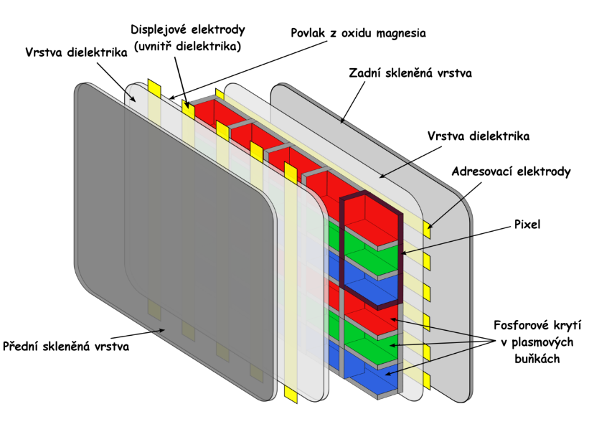Další druh zobrazovacího zařízení. Plasma využívá elektrického výboje v ionizovaném plynu o nízkém tlaku. Na trhu byly nahrazeny LCD a OLED displeji.

## Princip

Plasma používá horizontální a vertikální vrstvy průhledných vodičů, které jsou k sobě natočené podobně jako polarizační filtry. Jsou velmi blízko u sebe, ale mají mezi sebou malou mezeru. Display kontroluje jednotlivé vodiče a vytváří mezi nimi napětí (200 V). Když je napětí mezi vodiči velké plyn ionizuje a vytváří se plasma. Výboj je ihned zastaven, ale po změně polarity ionizace pokračuje. Po vzniku plazmatu získají nabité částice díky elektrickému poli kinetickou energii a začnou do sebe narážet. Neon a xenon jsou přivedeny do excitovaného stavu a po návratu elektronu do svého orbitalu uvolní ultrafialové záření. Toto světlo svítí na luminofory, který potom vyzařuji viditelné světlo. V každém pixelu jsou tři různě barevné luminofory, jejichž kombinací vzniká výsledná barva.

## Části PDP

1. Přední skleněná deska (tenká) - pouze ochranné účely
2. Horizontální elektrody - scan electrode a sustain electrode
3. Izolační vrstva (dielektrikum) - odděluje obě elektrody
4. Vrstva MgO - chrání izolační vrstvu před bombardováním ionty, zastavuje ionizaci
5. Obrazové buňky - každý pixel tři buňky v základních barvách RGB, buňky vyplněny inertním plynem (Ne, Xe, Ar)
6. Datové (adresové, vertikální) elektrody - kolmo na displejové elektrody, každá buňka má jednu datovou elektrodu
7. Zadní skleněná deska - pouze ochranné účely

## Problém

Intenzitu elektrického výboje nelze plynule ovládat, a tak nelze ovládat odstíny barev, proto jsou vytvářeny rychlým rozsvěcováním a zhasínáním příslušných obrazových buněk v různě dlouhých intervalech.

## Závěr

PDP technologie se již nepoužívá a na trhu je už nekoupíte. Byl to ale krok kupředu pro menší a lepší televizory s opravdu dobrou čistotou barev a dobrým pozorovacím úhlem, ale ně až tak kvalitní jas a kontrast. Bohužel časem se tyto barvy vypalovali (docházel plyn). Monitor měl vekou spotřebu a zahříval se.

# LED Light-Emitting Diode

LED je zobrazovací zařízení, které pomocí LED diod, pokrývající celou plochu obrazovky, zobrazují grafické informace.

## Princip

LED obrazovka je postavena na principu aditivního sčítání barev, kdy každý pixel obrazovky tvoří trojice LED - červená, zelená a modrá. Při sledování velkoplošné LED obrazovky z určité vzdálenosti barevný svit všech tří LED splyne díky omezené rozlišovací schopnosti lidského oka a pozorovatel ho vnímá jako jeden barevný bod. Čím větší je rozteč mezi jednotlivými LED, tím větší je i minimální pozorovací vzdálenost.

## Části LED

* Stínítka - jsou výstupky tvořící stříšku nad LED, která zabraňuje dopadu slunečního záření a chrání před mechanickým poškozením
* Černý podklad - optimální podmínky pro maximální využití barevné škály a intenzity vyzařovaného světla

## Závěr

LED panely jsou využívané hlavně jako reklamní poutače či zobrazovače jiných informací. Jako normální uživatel, kvůli jejich rozpětí bychom je nedokázali využít. Neplést LCD monitor s LED podsvícením a LED monitor. Mají vysokou obnovovací frekvenci (až 600 Hz).

# OLED Organic Light-Emitting Diode

Zobrazovací zařízení, které využívá technologii organických elektroluminiscenčních diod. Jinak jsou vylepšenou verzí LED.

## Princip

Mezi průhlednou anodou a kovovou katodou je několik vrstev organické látky. V momentě, kdy se do organické látky pustí proud tak svítí. Nemají žádné podsvícení.

## Typy

### AMOLED (Aktivní matrice) –

Podobně jako u TFT LCD řízení každého pixelu vlastními tranzistory (pro zobrazovaní videa, grafiky).  
Mají rychlou odezvu, široké pozorovací úhly, nízkou spotřebu energie a ostré zobrazení barev. Displeje AMOLED dokážou dokonale ztvárnit černou barvu. Tím vynikne celkový kontrast. Nevýhodou je vyšší cena a kratší životnost - oproti LED displejům až o půlku kratší.

### PMOLED (Pasivní matrice) -

Mají mříž vodičů (především pro text a statické obrazy)

* FOLED (Flexibilní OLED) – displey může být ohýbán, složen i srolován
* TOLED (Transparentní OLED) – složen z transparentních materiálů

## Závěr

OLED displeje jsou zatím nejlepším řešením obrazovek v dnešní době. Jsou energicky nenáročné, mají nízkou odezvu, velikost. Je možné je i ohnout. Jejich barevnost a pozorovací úhly jsou nejlepší ze všech kategorií. Mají ale krátkou životnost a jako první se začne ztrácet modrá.

# Parametry

* Úhlopříčka [“] – velikost displeje monitoru, s větší velikosti klesá DPI (menší kvalita)
* Rozlišení obrazovky [px] – čím větší, tím detailnější obraz, dnes běžně FullHD
* Jas [cd/m2] (okolo 300 cd/m2) - platí čím vyšší hodnota, tím lépe, kdykoliv lze softwarově snížit
* Kontrast - statický alespoň 1000 až 1500:1, dynamický může dosahovat až stovek tisíc
* Odezva [ms] – čím menší odezva tím lepší, důležité hlavně pro hráče
* Pozorovací úhly [°] - Čím blíže ke 180°, tím lépe, značí, kdy se začnou deformovat barvy
* Obnovovací frekvence [Hz] – značí za jak dlouho monitoru trvá, než se obnoví, můžeme říct, že nám říká, kolik FPS je možná zobrazit na daném monitoru
* Typ panelu – TN, IPS, PLS, xVA, AMOLED
* Konektory - možnost digitálního připojení monitoru.
* Lesklý vs. Matný - Většina LCD monitorů dnes nabízí lesklé provedení. Tyto obrazovky mají mnohem lepší podání barev. Nevýhodou je náchylnost na odlesky na slunci

# Konektory

* D-Sub (DB-15) – analogový, u starších karet
* DVI – digitálně/analogový, DVI-I (digital & analogue), DVI-D (digital-only), DVI-A (analogue-only)
* S-Video - Používá konektory miniDIN se čtyřmi (méně častěji sedmi) vývody, analogový
* Kompozitní – využívá RGB, přenáší je jedním vodičem
* Komponentní – používá YUV což je jasový signál a dva barvonosné signály, kdy třetí barva se z těchto signálů vypočítává
* HDMI – digitální, přenos zvuku i videa, možnost 4K, mnoho verzí konektorů, zpětně kompatibilní
* DisplayPort – digitální, přenos zvuku i videa, 128bit šifrování, zpětně kompatibilní
* Thunderbolt 3 – po jednom kabelu 2 4K monitory o 60Hz, USB-C, zpětně kompatibilní

# Projektory

Vstupní zařízení pro přenos dat na plátno z různých zdrojů dat (PC, telefon, DVD přehrávač …)

## CRT projektory

Jsou hodně podobné s CRT principem již zmiňovaným dříve. Mají 3 trubice pro každou barvu (RGB). I při trvalém provozu dosahují vysoké životnost, kvalitní barvy a vysoké rozlišení. Bohužel tak jako u monitorů je nutné seřizování. Má velké rozměry a hmotnost. Nižší životnost. Lampa se déle zahřívá. Už se nepoužívá.

## DLP Digital Light Processing

Tato technologie využívá mechanická zrcátka v DMD čipu - čip který přepíná barvu pixelu svým natočením (+- 10° do dvou různých poloh). Světlo buď prochází anebo je odraženo do pohlcovače. Není vidět rastr jako například u LCD projektorů.

* Jednočipové – Jeden čip na všechny barvy, menší rozměry a váha, při rychlé změně duhový efekt
* Tříčipové – Na každou barvu jeden čip, dobrý světelný kontrast a výkon

## LCD

Světlo dopadá z lampy na 3 LCD panely (soustava si je rozdělí na RGB). Nejčastější technologie, protože netrpí duhovým efektem a tím pádem jsou na něm rychlé pohyby (filmy) zobrazitelné. Není hlučný jako DLP a CRT. Má nižší kvalitu barev než DLP a je vidět rastr. Při stárnutí se snižuje kvalita.

## LED

Je to stejný projektor jako DLP, ale místo lampy jsou použity LED diody. Má nižší spotřebu, rozměry a váhu. Nízká světelnost.

## Parametry

* Rozlišení [px] – počet pixelů, které projektor dokáže zobrazit, 1920 x 1080 (FullHD)
* Poměr stran – 4:3, 16:10, 16:9
* Jas [cd/m2] - platí čím vyšší hodnota, tím lépe, kdykoliv lze softwarově snížit
* Projekční vzdálenost [m] – vzdálenost od plátna
* Hlučnost – jak je projektor hlučný za nízkého a vysokého
* Velikost promítací plochy [“] – na jak velkou plochu je schopen promítat
* Kontrast - statický alespoň 1000 až 1500:1, dynamický může dosahovat až stovek tisíc
* Hmotnost a velikost – těžká kráva
* Životnost výbojky [H] – Jak dlouho dokáže být projektor schopný fungovat, s nízkým a vysokým jasem
* Technologie – CRT, DLP, LCD, LED
* Výrobce, cena, spotřeba

## Zdroje

1. <https://cs.wikipedia.org/wiki/Monitor_(obrazovka)>
2. <https://cs.wikipedia.org/wiki/Obrazovka>
3. <https://cs.wikipedia.org/wiki/Katodov%C3%A1_trubice>
4. <https://cs.wikipedia.org/wiki/Personal_Digital_Assistant>
5. <https://en.wikipedia.org/wiki/Computer_monitor>
6. <https://cs.wikipedia.org/wiki/Displej_z_tekut%C3%BDch_krystal%C5%AF>
7. <https://en.wikipedia.org/wiki/Liquid-crystal_display>
8. <https://cs.wikipedia.org/wiki/OLED#Princip>
9. <https://cs.wikipedia.org/wiki/Plazmov%C3%A1_obrazovka>
10. <http://home.tiscali.cz/edison/jf/nov%E1%20slo%9Eka/urychlo.html>
11. <https://www.idnes.cz/technet/pc-mac/jak-funguje-monitor-crt.A030917_5233390_hardware>
12. <https://www.idnes.cz/technet/pc-mac/davate-prednost-lcd-nebo-klasickym-monitorum.A030901_5232411_hardware>
13. <http://www.dmp.spsei.cz/steblo/crt.html>
14. <http://1kspa.cz/kladno/dokumenty/stud_materialy/hwd/Princip_obrazovky.pdf>
15. <https://www.wikiskripta.eu/w/CRT_obrazovka>
16. <https://en.wikipedia.org/wiki/Shadow_mask>
17. <https://en.wikipedia.org/wiki/Trinitron>
18. <https://cs.wikipedia.org/wiki/Displej_z_tekut%C3%BDch_krystal%C5%AF>
19. <https://en.wikipedia.org/wiki/LCD>
20. <https://en.wikipedia.org/wiki/Comparison_of_CRT,_LCD,_Plasma,_and_OLED_displays>
21. <https://cs.wikipedia.org/wiki/Displej_z_tekut%C3%BDch_krystal%C5%AF>
22. <http://fyzika.jreichl.com/main.article/view/523-displej-z-kapalnych-krystalu-lcd>
23. <https://www.svethardware.cz/technologie-lcd-panelu/14465-2>
24. <https://www.svethardware.cz/tekute-krystaly-jak-to-vsechno-zacalo/12311>
25. <https://www.idnes.cz/technet/pc-mac/jak-funguje-lcd.A030910_5233001_hardware>
26. <https://mobilizujeme.cz/clanky/jak-funguji-lcd-displeje-a-cim-se-lisi-vedecke-okenko>
27. <https://www.youtube.com/watch?v=k7xGQKpQAWw>
28. <https://en.wikipedia.org/wiki/Thin-film-transistor_liquid-crystal_display>
29. <https://cs.wikipedia.org/wiki/Displej_z_tekut%C3%BDch_krystal%C5%AF>
30. <https://en.wikipedia.org/wiki/Liquid-crystal_display>
31. <https://en.wikipedia.org/wiki/TFT>
32. <https://books.google.cz/books?id=JxWPzriNJ9cC&pg=PA77&lpg=PA77&dq=pasivn%C3%AD+LCD&source=bl&ots=hVwNoJnnam&sig=ACfU3U0crBMTadQGgOsfjgC3PiKPmL6Cjw&hl=en&sa=X#v=onepage&q=pasivn%C3%AD%20LCD&f=false>
33. <http://www.fit.vutbr.cz/study/courses/IPZ/public/texty/rok2012/predn_lcd.pdf>
34. <https://www.idnes.cz/technet/pc-mac/jak-funguje-lcd.A030910_5233001_hardware>
35. <https://electronics.howstuffworks.com/lcd4.htm>
36. <https://en.wikipedia.org/wiki/Passive_matrix_addressing>
37. <https://en.wikipedia.org/wiki/Dual_Scan>
38. <https://en.wikipedia.org/wiki/Thin-film-transistor_liquid-crystal_display#Patterned_vertical_alignment_(PVA)>
39. <https://en.wikipedia.org/wiki/PVA>
40. <https://www.euronics.cz/jak-vybrat-lcd-monitor/an-18-0/>
41. <https://cs.wikipedia.org/wiki/%C3%9Ahlop%C5%99%C3%AD%C4%8Dka>
42. <https://en.wikipedia.org/wiki/Cromaclear>
43. <https://plus4u.net/ues/sesm;jsessionid=DB7078EC3F6EBE43FB31B0F55AD7165A.0tcde20?REQID=DvqcslPFOnw=&WINID=25wx&action=ues_v5.core_v1.cont_v1.sheet_v1.controller.C109035BDORoot$showSheet:acSelf@2-102&SessFree=ues%253ASSPS-BT%255B98234766872033686%255D%253AHAR-IT%255B40813871723083422%255D%253A47006321582434306%255B47006321582434306%255D&ref=ues%3ASSPS-BT%5B98234766872033686%5D%3AHAR-IT%5B40813871723083422%5D%3A47006321210717944%5B47006321210717944%5D>
44. <https://cs.wikipedia.org/wiki/Plazmov%C3%A1_obrazovka>
45. <https://en.wikipedia.org/wiki/Plasma_display>
46. <https://cs.wikipedia.org/wiki/OLED>
47. <https://en.wikipedia.org/wiki/Surface-conduction_electron-emitter_display>
48. <https://cs.wikipedia.org/wiki/LED_obrazovka>
49. https://en.wikipedia.org/wiki/Contrast_ratio